Действия по сигналам оповещения гражданской обороны

Сигналом оповещения гражданской обороны называется условный сигнал, передаваемый по системе оповещения и являющийся командой для осуществления определенных мероприятий штабами, службами, силами гражданской обороны и населением.
Существуют следующие сигналы гражданской обороны:
- «Воздушная тревога»;
- «Радиационная опасность»;
- «Химическая тревога»;
- «Угроза катастрофического затопления»;
- «Отбой воздушной тревоги»;
- «Отбой радиационной опасности»;
- «Отбой химическая тревоги»;
- «Отбой угрозы катастрофического затопления».
Услышав сигналы предупреждения о непосредственной угрозе нападения противника, действуйте быстро и деловито. Не поддавайтесь паническим настроениям. Помните, что умелые и четкие ваши действия по сигналам оповещения гражданской обороны, знание мест расположения защитных сооружений и строгое соблюдение правил поведения в этот период позволят вам своевременно принять меры защиты и спасти жизнь себе и близким.

Сигнал гражданской обороны «Воздушная тревога»

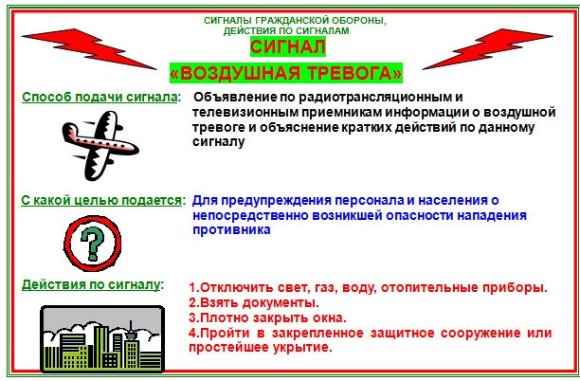

Подается для предупреждения всего населения о возникшей непосредственной угрозе ракетной и авиационной опасности по поражению противником данного муниципального района с воздуха. С этой целью используются все технические средства связи и оповещения, включаются электросирены, которые подают продолжительный (в течение 3 мин) завывающий сигнал. Одновременно по местному радиовещанию в течение 2-3 мин передается сигнал гражданской обороны (текстовое сообщение): «ВНИМАНИЕ! ВНИМАНИЕ! Граждане! Воздушная тревога! Воздушная тревога! и далее идет обращение к гражданам о порядке их действия».
Этот же сигнал (сообщение) будет передаваться и по телевидению, а также повсеместно дублироваться прерывистыми сигналами сирен предприятий, гудками тепловозов, судов и других транспортных средств.
По сигналу «Воздушная тревога» предусматривается прекращение работы и деятельности сотрудниками, служащими и работниками (далее – персонал) в зависимости от специфики деятельности персонала, поэтому в каждой организации, с учетом специфики его деятельности, разрабатывается алгоритм действий персонала по сигналам гражданской обороны.
Услышав сигнал «Воздушная тревога» население обязано:
а) при нахождении на работе или в учебном учреждении:
- выполнить мероприятия, предусмотренные на этот случай инструкцией, разработанной для данной организации (прекратить работу или занятия);
- отключить наружное и внутреннее освещение, за исключением светильников маскировочного освещения;
- взять средства индивидуальной защиты;
- как можно быстрее занять место в защитном сооружении гражданской обороны (убежищах, укрытиях, подвальных помещениях);
- если персонал не может покинуть рабочее место, в связи со спецификой его деятельности, необходимо занять укрытие, оборудованное поблизости от рабочего места.
б) при нахождении в общественном месте или на улице необходимо:
- внимательно выслушать сообщение, передаваемое по стационарным или передвижным громкоговорящим установкам о местонахождении ближайшего укрытия и поспешить туда, приведя имеющиеся средства индивидуальной защиты в «готовность»;
- водители всех транспортных средств обязаны немедленно остановиться, открыть двери, отключить транспортное средство от источников электропитания и поспешить в ближайшее укрытие.
в) если сигнал застал вас дома, необходимо:
- перекрыть газ, воду, отключить электричество;
- плотно закрыть окна, двери, вентиляционные и другие отверстия;
- возьмите с собой документы, деньги, «тревожный чемоданчик» – аптечка первой помощи и необходимые (индивидуальные) для Вас лекарства; фонарик и запас батареек; спички, газовые зажигалки; перочинный (универсальный) нож; нитки, иголки, ножницы и т.п.; средства связи, с зарядными устройствами и сменными элементами питания;
- возьмите с собой запас воды и запас продуктов на трое суток; одноразовую посуду; средства личной гигиены;
- одеть детей, взять с собой теплые и сменное белье (нижнее белье и носки), в зависимости от погодных условий;
- взять средства индивидуальной защиты (противогаз, респиратор, средства защиты кожи или приспособленную для защиты кожи одежду, обувь, перчатки);
- предупредить соседей, вдруг они не услышали сигнал;
- оказать помощь больным, детям, инвалидам, престарелым;
- как можно быстрее дойти до защитного сооружения гражданской обороны, а если его нет, использовать сооружения двойного назначения или другие сооружения (подземные переходы, тоннели или коллекторы и другие искусственные укрытия), при отсутствии их используйте естественные укрытия (любую траншею, канаву, овраг, балку, лощину, яму и другие).
Во всех случаях внимательно прислушивайтесь к распоряжениям органов, осуществляющих управление гражданской обороной, а также к распоряжениям формирований охраны общественного порядка и неукоснительно выполняйте их.

Сигнал «Радиационная опасность»

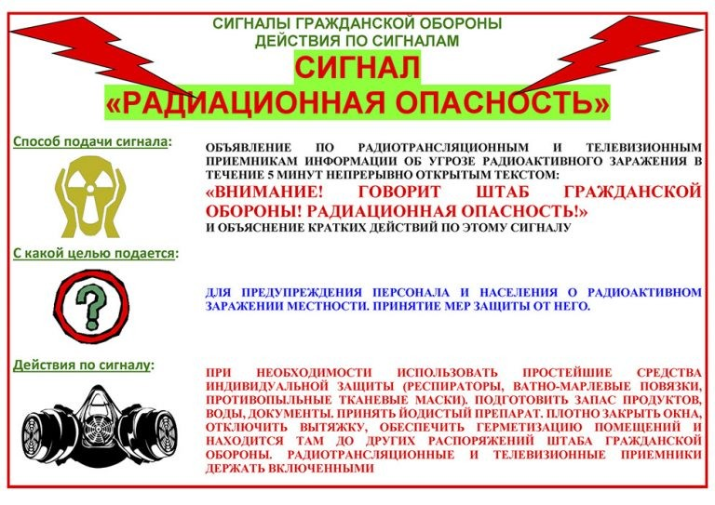
Этот сигнал означает, что в направлении данного населенного пункта или района движется радиоактивное облако. Сигнал передается по средствам связи, радиотрансляционной сети и громкоговорящими установками диктором в течении 5 мин. словами: «ВНИМАНИЕ! ВНИМАНИЕ! Граждане! Возникла угроза радиоактивного загрязнения! и далее идет обращение к гражданам о порядке их действия».
В каждом населенном пункте (районе) способ доведения этого сигнала до жителей может уточняться исходя из местных условий.
Время, которым будет располагать население для принятия мер защиты, и необходимые распоряжения сообщаются в тексте объявления по средствам связи и оповещения. При этом населению будет сообщено, в каком направлении движется радиоактивное облако, ориентировочное время возможного выпадения радиоактивных осадков на территории муниципального района.
Услышав сигнал «Радиационная опасность», каждый житель обязан:
- быстро надеть респиратор, а при отсутствии его надеть противогаз, противопыльную маску или ватно-марлевую повязку;
- возьмите с собой документы, деньги, «тревожный чемоданчик» – аптечка первой помощи и необходимые (индивидуальные) для Вас лекарства; фонарик и запас батареек; спички, газовые зажигалки; перочинный (универсальный) нож; нитки, иголки, ножницы и т.п.; средства связи, с зарядными устройствами и сменными элементами питания;
- взять таблетки йодида калия или спиртовую настойку йода;
- загерметизировать продукты питания и запасы воды в закрытых емкостях на трое суток и взять их с собой;
- возьмите с собой одноразовую посуду и средства личной гигиены;
- надеть имеющиеся средства защиты кожи или приспособленную для защиты кожи одежду, обувь, перчатки;
- одеть детей, взять с собой теплые и сменное белье (нижнее белье и носки), в зависимости от погодных условий;
- предупредить соседей, вдруг они не услышали сигнал;
- оказать помощь больным, детям, инвалидам, престарелым;
- при возможности укрыться в близлежащем защитном сооружении (убежище или противорадиационном укрытии);
- при отсутствии защитного сооружения, укрыться в укрытии (в жилом, производственном или подсобном помещении);
- если обстоятельства вынуждают вас укрыться в укрытии (в жилом, производственном или подсобном помещении), то как можно быстрее следует:
- перекрыть газ, воду, отключить электричество;
- плотно закрыть окна, двери, вентиляционные и другие отверстия;
- в зданиях с печным отоплением закрыть трубы, заделать имеющиеся щели и отверстия;
- завесить влажной тканью оконные и дверные проемы;
- не выходить из защитного сооружения (укрытия) до особых указаний органов, осуществляющих управление гражданской обороной.
В сельской местности по этому сигналу все домашние животные загоняются в подготовленные для длительного содержания животноводческие помещения; одновременно проводится проверка качества герметизации этих помещений, а также надежности герметизации складских помещений, погребов, колодцев, емкостей с водой, защищенности кормов, находящихся вне животноводческих помещений.
Выход из убежищ (укрытий) и других загерметизированных помещений разрешается только по распоряжению органов, осуществляющих управление гражданской обороной.

Сигнал «Химическая тревога»

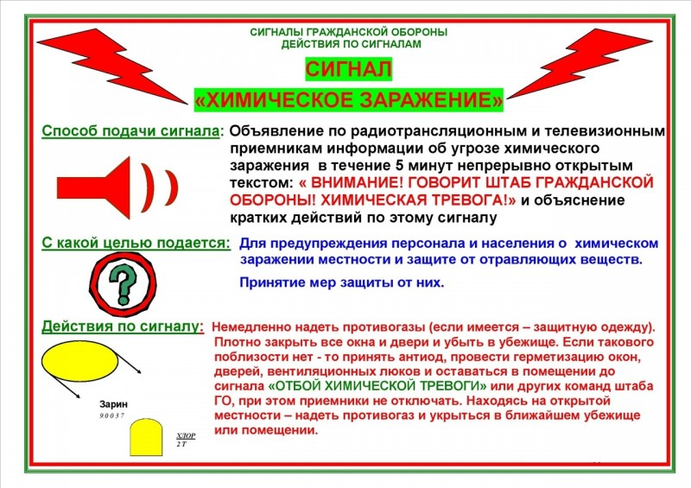
Этот сигнал подается при обнаружении химического заражения или угрозе заражения населенного пункта в течение ближайшего часа. В этих целях используется местная радиотрансляционная сеть или громкоговорящие установки (устройства).
Диктор объявляет: «ВНИМАНИЕ! ВНИМАНИЕ! Граждане! Опасность химического заражения! Опасность химического заражения! и далее идет обращение к гражданам о порядке их действия». Эти слова повторяются диктором в течение 5 мин с интервалом 30 сек.
Способы доведения этого сигнала до жителей могут уточняться и дополняться исходя из местных условий и возможностей.
Услышав сигнал «Химическая тревога», каждый житель обязан:
- быстро надеть противогаз (привести его в «боевую готовность») и имеющиеся средства защиты кожи;
- возьмите с собой документы, деньги, «тревожный чемоданчик» – аптечка первой помощи и необходимые (индивидуальные) для Вас лекарства; фонарик и запас батареек; спички, газовые зажигалки; перочинный (универсальный) нож; нитки, иголки, ножницы и т.п.; средства связи, с зарядными устройствами и сменными элементами питания;
- загерметизировать продукты питания и запасы воды в закрытых емкостях на трое суток и взять их с собой;
- возьмите с собой одноразовую посуду и средства личной гигиены;
- надеть имеющиеся средства защиты кожи или приспособленную для защиты кожи одежду, обувь, перчатки;
- одеть детей, взять с собой теплые и сменное белье (нижнее белье и носки), в зависимости от погодных условий;
- предупредить соседей, вдруг они не услышали сигнал;
- оказать помощь больным, детям, инвалидам, престарелым;
- при возможности укрыться в близлежащем защитном сооружении (убежище или противорадиационном укрытии);
- при отсутствии защитного сооружения, укрыться в укрытии (в жилом, производственном или подсобном помещении);
- если обстоятельства вынуждают вас укрыться в укрытии (в жилом, производственном или подсобном помещении), то как можно быстрее следует:
- перекрыть газ, воду, отключить электричество;
- плотно закрыть окна, двери, вентиляционные и другие отверстия;
- в зданиях с печным отоплением закрыть трубы, заделать имеющиеся щели и отверстия;
- завесить влажной тканью оконные и дверные проемы;
- не выходить из защитного сооружения (укрытия) до особых указаний органов, осуществляющих управление гражданской обороной.
Сельскохозяйственные животные по сигналу «Химическая тревога» загоняются в заранее подготовленные помещения.
О том, что опасность химического заражения миновала, и о порядке дальнейшего поведения вас известят местные органы, осуществляющие управление гражданской обороной. Без их команды покидать убежища (укрытия) и другие загерметизированные помещения или снимать средства индивидуальной защиты запрещается.

Сигнал «Угроза катастрофического затопления»

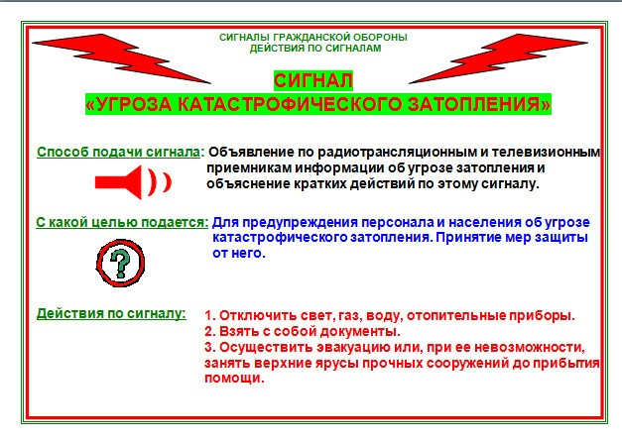
Диктор объявляет: «ВНИМАНИЕ! ВНИМАНИЕ! Граждане! Опасность катастрофического затопления! Опасность катастрофического затопления! и далее идет обращение к гражданам о порядке их действия». Эти слова повторяются диктором в течение 5 мин с интервалом 30 сек.
Этот сигнал подается при угрозе разрушения ближайшего гидротехнического сооружения (водоподпорное гидротехническое сооружение, верхний бьеф, нижний бьеф, дамба, плотина, напор, подпор) несущего катастрофического затопления населенного пункта в течение ближайших 1-го - 4-х часов. В этих целях используется местная радиотрансляционная сеть или громкоговорящие установки.
Услышав сигнал «Угроза затопления», каждый житель обязан:
- перекрыть газ, воду, отключить электричество;
- плотно закрыть окна, двери, вентиляционные и другие отверстия;
- при наличии времени перенесите ценное имущество на чердак (верхние этажи здания);
- возьмите с собой документы, деньги, «тревожный чемоданчик» – аптечка первой помощи и необходимые (индивидуальные) для Вас лекарства; фонарик и запас батареек; спички, газовые зажигалки; перочинный (универсальный) нож; нитки, иголки, ножницы и т.п.; средства связи, с зарядными устройствами и сменными элементами питания;
- возьмите с собой запас воды и запас продуктов на трое суток; одноразовую посуду; средства личной гигиены;
- одеть детей, возьмите с собой теплые и сменное белье (нижнее белье и носки), в зависимости от погодных условий;
- предупредить соседей, вдруг они не услышали сигнал;
- оказать помощь больным, детям, инвалидам, престарелым;
- следуйте на указанный в сообщении сборный эвакуационный пункт или самостоятельно выходите (выезжайте) из опасной зоны в безопасный район или на возвышенные участки местности;
- приготовить плавсредства (при их наличии), при отсутствии их и в случае отсутствия времени на убытие в безопасный район заберитесь на чердаки (верхние этажи) или соорудите простейшие плавучие средства из подручных материалов: бревен, досок, автомобильных камер, бочек, бидонов, бурдюков, сухого камыша, связанного в пучки.
Оказавшись в районе наводнения (затопления), каждый житель обязан:
- проявить полное самообладание и уверенность, что помощь будет оказана, личным примером и словами воздействовать на окружающих с целью пресечения возникновения паники;
- оказывать помощь детям и престарелым, в первую очередь больным;
- привести в действие имеющиеся в вашем распоряжении плавсредства.
В качестве спасательных кругов на каждом плоту желательно иметь одну-две надутые автомобильные камеры.
Неукоснительно выполняйте все требования комендантской службы и спасательных подразделений и формирований, чтобы не подвергать опасности свою жизнь и жизнь тех, кто вас спасает.

Сигнал «Отбой»
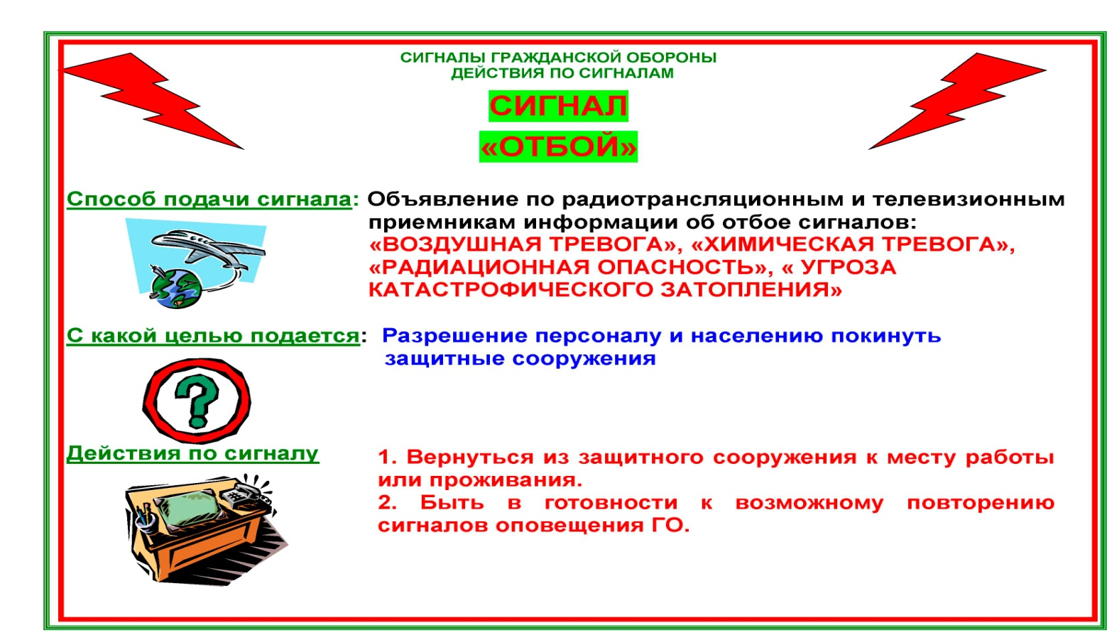

Подается для оповещения населения о том, что угроза миновала.
Он доводится по радио- и телевизионным сетям, через каждые 3 мин дикторы повторяют в течение 1-2 мин. Сигнал дублируется по местным радиотрансляционным сетям и с помощью передвижных громкоговорящих установок.
После объявления этого сигнала население действует в соответствии со сложившейся обстановкой:
а) персонал и учащиеся возвращаются к месту работы (учебы) или к месту сбора формирований и включаются в работу по ликвидации последствий нападения;
б) неработающее население вместе с детьми возвращается домой и действует в соответствии с объявленным порядком.
Все население должно находиться в готовности к возможному повторному нападению или угрозе затопления, внимательно следить за распоряжениями и сигналами органов, осуществляющих управление гражданской обороной.

